20 —20 学年第 学期 学院
装 订 线

《 》 课程设计报告
学号: 姓名:
班级: 教师：
成绩：
评语：

（课程设计题目及要求）



【课程名称，二号黑体字】
课程设计报告
题目：黑体，小三号。
整体看，报告基本信息在页面中间！
题 目： 基于Aiduino的距离感应音乐
字段文字要对齐！
玩具设计与实现
学 院：
专 业：
班 级：
姓 名：
学 号：
教师姓名：

摘 要
[鼠标左键单击选择该段落，输入替换之。内容为宋体，小四号。]
摘要应将设计的内容要点简短明了地表达出来，约400字左右，字体为宋体小四号。
内容应包括目的、方法、成果和结论。要突出重点，语言力求精炼。为了便于文献检索，应在本页下方另起一行注明论文的关键词（3-5个），如有可能，尽量采用《汉语主题词表》等词表提供的规范词。
图X幅，表X个，参考文献X篇。

关键字：[请输入关键词（3-5个），以分号分隔。]

目 录
须自动生成。
1. 绪论【1级标题，三号黑体字】 4
1.1【2级标题，小三号黑体字】 4
1.1.1【3级标题，四号黑体字】 4
2. 正文【1级标题，三号黑体字】 5
2.1 图的说明【2级标题，小三号黑体字】 5
2.2 表的说明【2级标题，小三号黑体字】 6
2.3 公式的说明【2级标题，小三号黑体字】 6
2.4 引文标注的说明【2级标题，小三号黑体字】 7
2.5 注释的说明【2级标题，小三号黑体字】 7
3.【1级标题，三号黑体字】 8
3.1【2级标题，小三号黑体字】 8
3.2【3级标题，四号黑体字】 8
参考文献 9
附 录 10

目录说明：

1级标题（小四、黑体、左对齐、空1字符）
2级标题（小四、宋体、首行缩进1字符）
3级标题（小四、宋体、首行缩进2字符）

绪论【1级标题，三号黑体字】
[鼠标左键单击选择该段落，输入替换之。内容为小四号宋体。]
引言（或绪论）简要说明课程设计的目的、意义、方法和意义等。
应言简意赅，不要与摘要雷同，不要成为摘要的注释。
一般教科书中有的知识，在引言中不必赘述。

【2级标题，小三号黑体字】
[鼠标左键单击选择该段落，输入替换之。内容为小四号宋]

【3级标题，四号黑体字】
[鼠标左键单击选择该段落，输入替换之。内容为小四号宋]

正文【1级标题，三号黑体字】
[鼠标左键单击选择该段落，输入替换之。内容为小四号宋]
正文是报告核心部分，占主要篇幅，可以包括：调查对象、实验和观测方法、仪器设备、材料原料、实验和观测结果、计算方法和编程原理、数据资料、经过加工整理的图表、形成的论点和导出的结论等。
由于研究工作涉及的学科、选题、研究方法、工作进程、结果表达方式等有很大的差异，对正文内容不能作统一的规定。但是，必须实事求是，客观真切，准确完备，合乎逻辑，层次分明，简练可读。

图的说明【2级标题，小三号黑体字】
[鼠标左键单击选择该段落，输入替换之。内容为小四号宋]
图包括曲线图、构造图、示意图、框图、流程图、记录图、地图、照片等。
图应具有“自明性”。
图应有编号。图的编号要按章编号，如下图所示。
图宜有图题，图题即图的名称，置于图的编号之后。图的编号和图题应置于图下方。
照片图要求主题和主要显示部分的轮廓鲜明，便于制版。如用放大缩小的复制品，必须清晰，反差适中。照片上应有表示目的物尺寸的标度。
图和图题应在同一页面，不得分跨两页。
图片示例1：
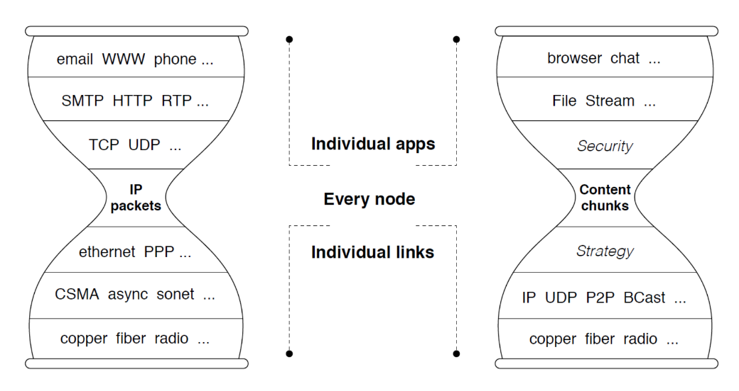
图 2-1 TCP/IP协议体系结构对比

表的说明【2级标题，小三号黑体字】
[鼠标左键单击选择该段落，输入替换之。内容为小四号宋]

表应具有“自明性”。
表应有编号。表的编号按章编号，如下表所示。
表宜有表题，表题即表的名称，置于表的编号之后。表的编号和表题应置于表上方。
表的编排，一般是内容和测试项目由左至右横读，数据依序竖读。
表的编排建议采用国际通行的三线表。
如某个表需要转页接排，在随后的各页上应重复表的编号。编号后跟表题（可省略）和“（续）”，置于表上方。
续表均应重复表头。
表格示例1：
表 2-1 定义和描述
标识 | 描述
 | 拓扑图
N | 节点
E | 边

公式的说明【2级标题，小三号黑体字】
[鼠标左键单击选择该段落，输入替换之。内容为小四号宋]

论文中的公式应另行起，并缩格书写，与周围文字留足够的空间区分开。
如有两个以上的公式，应用从“1”开始的阿拉伯数字进行编号，并将编号置于括号内。公式的编号右端对齐，公式与编号之间可用“…”连接。公式按章编号，格式如下例所示。
公式示例1：
$φ=\frac{D_{p}^{2}}{\text{150}}\frac{ψ^{3}}{{\left(1−ψ\right)}^{2}}$ (2-1)
式中 $D_{p}$—— 多孔质材料的平均粒子直径(m)；
$ψ$—— 孔隙度（孔隙体积占总体积的百分比）；
$φ$—— 特征渗透性或固有渗透性，与材料的结构性质有关(m²)。

引文标注的说明【2级标题，小三号黑体字】
[鼠标左键单击选择该段落，输入替换之。内容为小四号宋]

论文中引用的文献的标注方法遵照GB/T 7714－2005，可采用顺序编码制，也可采用著者－出版年制，但全文必须统一。

注释的说明【2级标题，小三号黑体字】
[鼠标左键单击选择该段落，输入替换之。内容为小四号宋]

当论文中的字、词或短语，需要进一步加以说明，而又没有具体的文献来源时，用注释。注释一般在社会科学中用得较多。
应控制论文中的注释数量，不宜过多。
由于论文篇幅较长，建议采用文中编号加“脚注”的方式。最好不用采用文中编号加“尾注”。

【1级标题，三号黑体字】
[鼠标左键单击选择该段落，输入替换之。内容为小四号宋体。]

【2级标题，小三号黑体字】
[鼠标左键单击选择该段落，输入替换之。内容为小四号宋]

【3级标题，四号黑体字】
[鼠标左键单击选择该段落，输入替换之。内容为小四号宋]

参考文献
[内容为五号宋体。]
参考文献是文中引用的有具体文字来源的文献集合。按照GB 7714《文后参考文献著录规则》的规定执行。
参考文献以文献在整个论文中出现的次序用[1]、[2]、[3]……形式统一排序、依次列出。
参考文献的表示格式为:
著作:
[序号] 作者.译者.书名.版本.出版地.出版社.出版时间.引用部分起止页
期刊:
[序号] 作者.译者.文章题目.期刊名.年份.卷号(期数).引用部分起止页
会议论文集：
[序号]作者.译者.文章名.文集名 .会址.开会年.出版地.出版者.出版时间.引用部分起止页
学位论文：
[序号]作者.题名[学位论文]（英文用[Dissertation]）.保存地点.保存单位.年份.引用部分起止页
专利:
[序号] 专利申请者.题名.国别.专利文献种类.专利号.发布日期.引用部分起止页
技术标准:
[序号] 起草责任者.标准代号.标准顺序号—发布年.标准名称.出版地.出版者.出版年份.引用部分起止页

范例
- INDEX C V N. Cisco visual networking index: Forecast and methodology 2015-2020 [J]. White paper, CISCO, 2015.
- FANG C, YAO H, WANG Z, et al. A Survey of Mobile Information-Centric Networking: Research Issues and Challenges [J]. IEEE Communications Surveys & Tutorials, 2018, 20(3): 2353-2371.

附 录
附录A 文献翻译原文/译文【1级标题，三号黑体字】
[内容为五号宋体。]
附录是作为论文主体的补充项目，并不是必须的。
论文的附录依序用大写正体英文字母A、B、C……编序号，如：附录A。
附录B 程序代码【1级标题，三号黑体字】

附录C图纸【1级标题，三号黑体字】

